Лабораторная работа №5

Основы работы с Midnight Commander (mc). Структура программы на языке ассемблера NASM. Системные вызовы в ОС GNU Linux

Чекмарев Александр Дмитриевич | группа: НПИбд 02-23

Содержание

# 1 Цель работы

Приобретение практических навыков работы в Midnight Commander. Освоение инструкций языка ассемблера mov и int.

# 2 Выполнение лабораторной работы

## 2.1 Ознакомление с Midnight Commander

Откроем ***Midnight Commander***

Рис 2.1.1: Демонстрация ввода команды mc

Рис 2.1.1: Демонстрация ввода команды mc

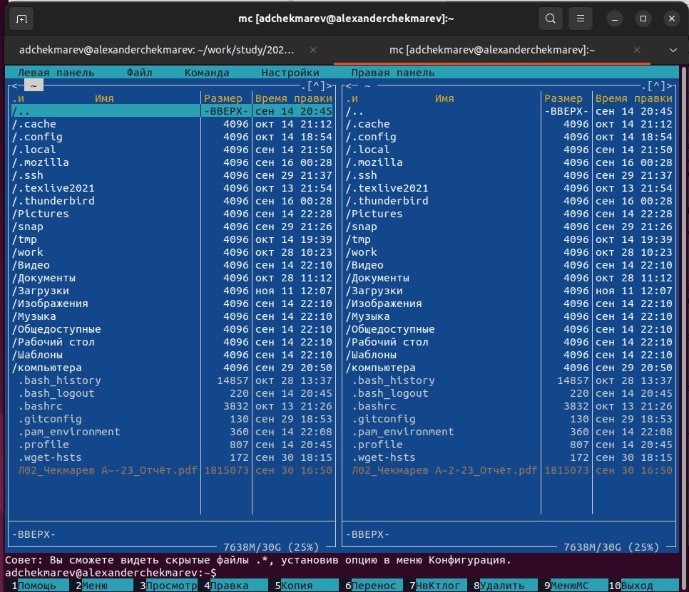

Рис 2.1.2: Демонстрация mc

Перейдем в каталог ~/work/arch-pc созданный при выполнении лабораторной работы №4

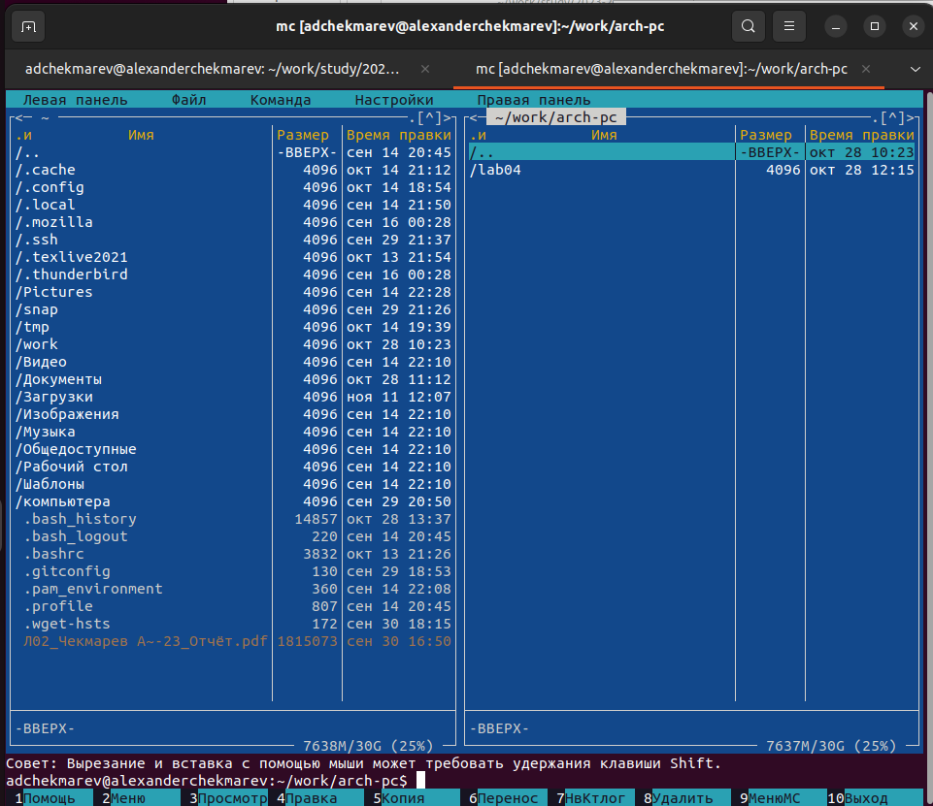

Рис 2.1.3: Переход в каталог

Создадим папку *lab05* с помощью фцнкциональной клавиши **F7** и перейдем в этот каталог

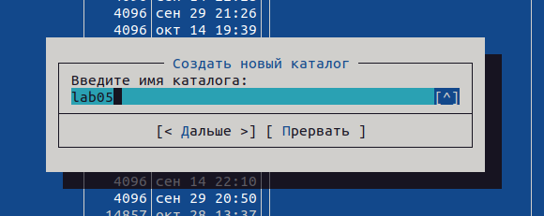

Рис 2.1.4: Создание папки lab05

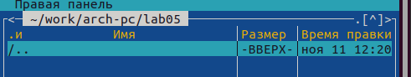

Рис 2.1.5: Демонстрация перехода в каталог lab05

Пользуясь строкой ввода и командой *touch* создайдим файл *lab5-1.asm*

Рис 2.1.6: Демонстрация ввода команды touch

Рис 2.1.6: Демонстрация ввода команды touch

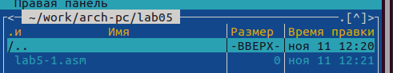

Рис 2.1.7: Создание файла .asm

С помощью функциональной клавиши **F4** откройем файл *lab5-1.asm* для редактирования во встроенном редакторе mcedit.

Введем текст программы из листинга 5.1 (взятый из лаб.№5), сохраним изменения и закройем файл

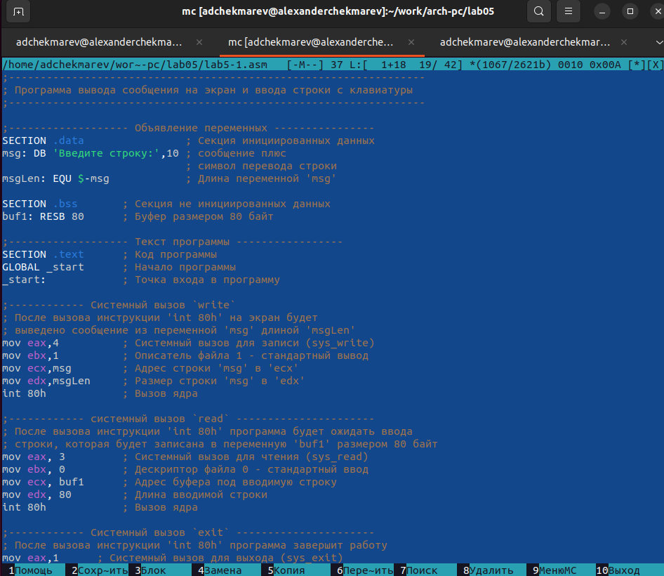

Рис 2.1.8: Демонстрация текста в файле

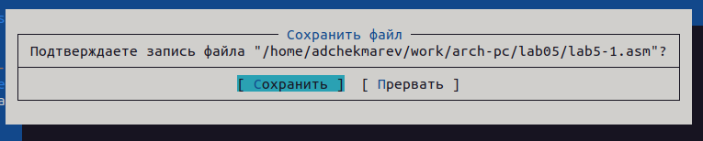

Рис 2.1.9: Сохранение

С помощью функциональной клавиши **F3** откроем файл *lab5-1.asm* для просмотра. Убедимся, что файл содержит текст программы.

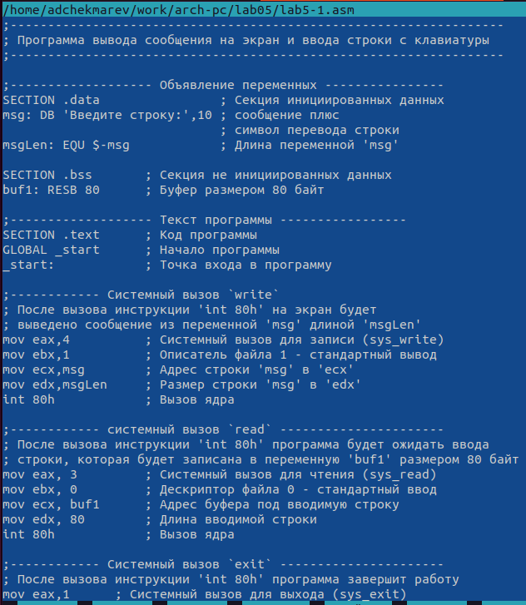

Рис 2.1.10: Проверка содержимого текста в файле

Оттранслируем текст программы lab5-1.asm в объектный файл. Выполним компоновку объектного файла и запустим получившийся исполняемый файл. Программа выводит строку ‘Введите строку:’ и ожидает ввода с клавиатуры. На запрос введем мое ФИО ‘Чекмарев Александр Дмитриевич’

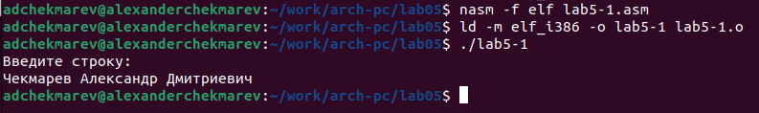

Рис 2.1.11: Демонстрация ввода команд для оттрансляции текста

## 2.2 Подключение внешнего файла in_out.asm

Для упрощения написания программ часто встречающиеся одинаковые участки кода (такие как, например, вывод строки на экран или выход их программы) можно оформить в виде подпрограмм и сохранить в отдельные файлы, а во всех нужных местах поставить вызов нужной подпрограммы. Это позволяет сделать основную программу более удобной для написания и чтения. NASM позволяет подключать внешние файлы с помощью директивы %include, которая предписывает ассемблеру заменить эту директиву содержимым файла. Подключаемые файлы также написаны на языке ассемблера. Важно отметить, что директива %include в тексте программы должна стоять раньше, чем встречаются вызовы подпрограмм из подключаемого файла. Для вызова подпрограммы из внешнего файла используется инструкция call, которая имеет следующий вид

call

где function имя подпрограммы.

Для выполнения лабораторных работ используется файл in_out.asm1, который содержит следующие подпрограммы [4]:

• slen – вычисление длины строки (используется в подпрограммах печати сообщения для определения количества выводимых байтов);

• sprint – вывод сообщения на экран, перед вызовом sprint в регистр eax необходимо записать выводимое сообщение (mov eax,);

• sprintLF – работает аналогично sprint, но при выводе на экран добавляет к сообщению символ перевода строки;

• sread – ввод сообщения с клавиатуры, перед вызовом sread в регистр eax необходимо записать адрес переменной в которую введенное сообщение буд записано (moveax,) , в регистр ebx – длину вводимой строки (mov ebx,);

• iprint – вывод на экран чисел в формате ASCII, перед вызовом iprint в регистр eax необходимо записать выводимое число (mov eax,);

• iprintLF – работает аналогично iprint, но при выводе на экран после числа добавляет к символ перевода строки;

• atoi – функция преобразует ascii-код символа в целое число и записыает результат в регистр eax, перед вызовом atoi в регистр eax необходимо записать число (moveax,);

• quit – завершение программы

Скачаем файл *in_out.asm* со страницы курса в ТУИС.

Подключаемый файл *in_out.asm* должен лежать в том же каталоге, что и файл с программой, в которой он используется. В одной из панелей mc откройем каталог с файлом *lab5-1.asm*. В другой панели каталог со скаченным файлом *in_out.asm*. Скопируем файл *in_out.asm* в каталог с файлом *lab5-1.asm* с помощью функциональной клавиши **F5**.

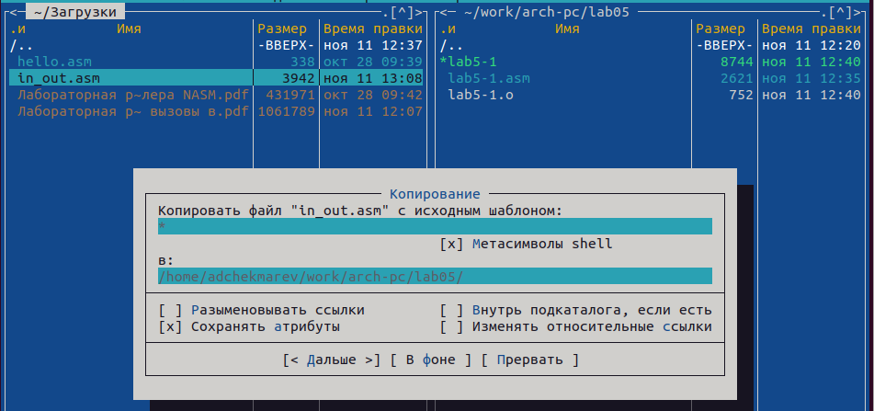

Рис 2.2.1: Копирование скаченного файла в каталог lab05

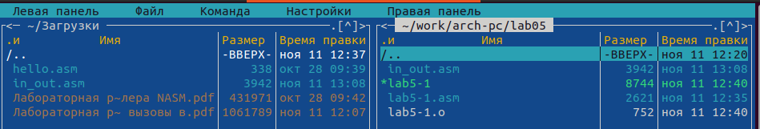

Рис 2.2.2: Демонстрация каталога после копирования

С помощью функциональной клавиши **F6** создадим копию файла *lab5-1.asm* с именем *lab5-2.asm*. Выделим файл lab5-1.asm, нажмем клавишу **F6** , введем имя файла *lab5-2.asm* и нажмем клавишу **Enter**.

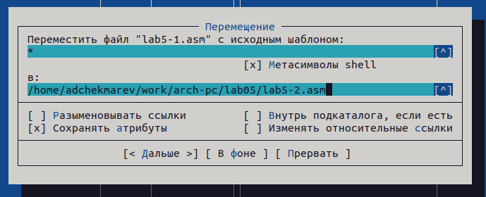

Рис 2.2.3: Создание копии файла с новым именем

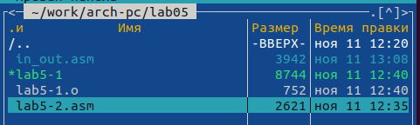

Рис 2.2.4: Демонстрация каталога после создания копии

Исправим текст программы в файле *lab5-2.asm* с использованием подпрограмм из внешнего файла *in_out.asm* (используем подпрограммы sprintLF, sread и quit) в соответствии с листингом 5.2. Создадим исполняемый файл и проверим его работу

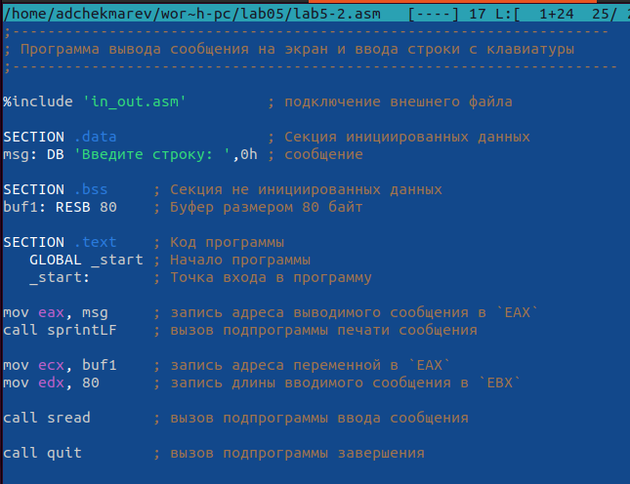

Рис 2.2.5: Демонстрация текста в файле

Рис 2.2.6: Демонстрация ввода команд для оттрансляции текста

Рис 2.2.6: Демонстрация ввода команд для оттрансляции текста

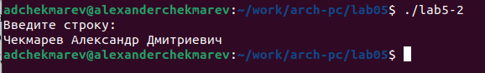

Рис 2.2.7: Проверка работы файлы

В файле *lab5-2.asm* заменим подпрограмму *sprintLF* на *sprint*. Создадим исполняемый файл и проверим его работу.

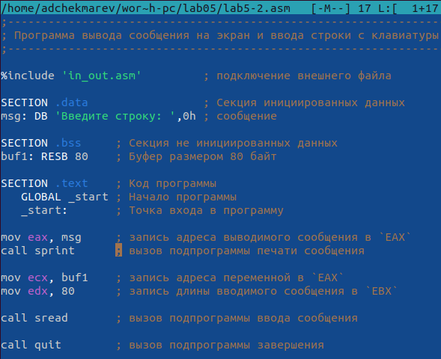

Рис 2.2.8: Демонстрация изменненого текста в файле

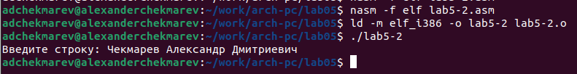

Рис 2.2.9: Демонстрация повторного ввода команд для оттрансляции текста и проверка работы файла

В чем разница?

В случае *sprintLF* мы вводим сообщение в след строке, в случае *sprint* воод сообщения происходит в той же строке, где нас просят ввести сообщение после **:**

# 3 Самостоятельная работа

***Задание№1 Создайте копию файла lab5-1.asm. Внесите изменения в программу (без использования внешнего файла in_out.asm), так чтобы она работала по следующему алгоритму:***

***• вывести приглашение типа “Введите строку:”*** ***• ввести строку с клавиатуры*** ***• вывести введённую строку на экран***

Для удобства создадим новую папку в каталоге *lab05* для самостоятельной работы

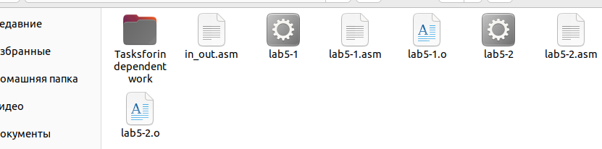

Рис 3.1.1: Демонстрация созданной папки

Создадим копию файла *lab5-1.asm* в *mc* с помощью **F5**

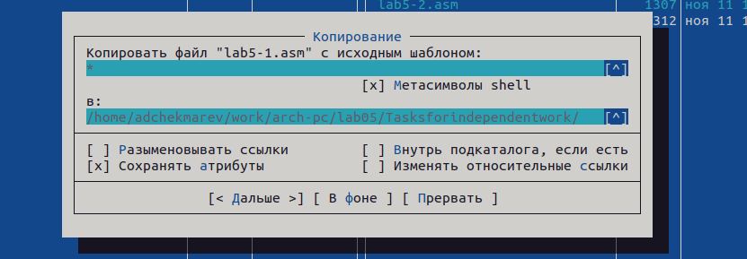

Рис 3.1.2: Создание копии файла

Изменим программу в mc под условие задания

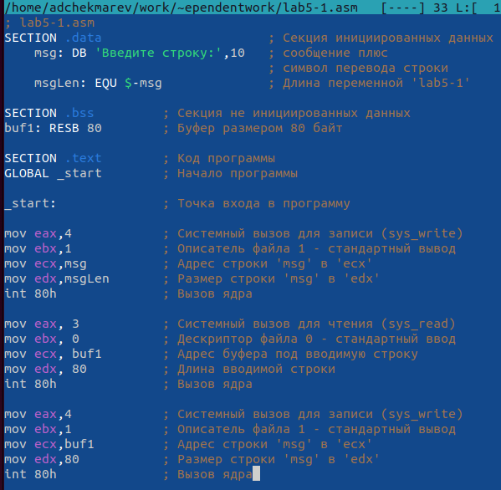

Рис 3.1.3: Редактирование программы(кода)

***Задание №2 Получите исполняемый файл и проверьте его работу. На приглашение ввести строку введите свою фамилию.***

Скомпилируем и отправим файл на обработку компоновщику

Рис 3.2.1: Компиляция и обработка файла

Рис 3.2.1: Компиляция и обработка файла

Проверим работоспособность файла(программы)



Рис 3.2.2: Проверка программы

***Задание№3 Создайте копию файла lab5-2.asm. Исправьте текст программы с использование подпрограмм из внешнего файла in_out.asm, так чтобы она работала по следующему алгоритму:***

***• вывести приглашение типа “Введите строку:”*** ***• ввести строку с клавиатуры*** ***• вывести введённую строку на экран***

Скопируем файлы *int_out.asm* и *lab5-2.asm* в отдельную папку

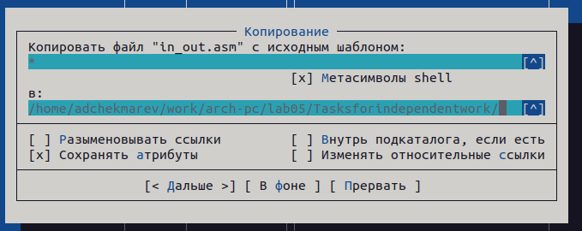

Рис 3.3.1: Копирование int_out.asm

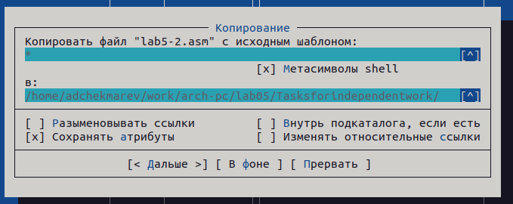

Рис 3.3.2: Копирование lab5-2.asm

Изменим программу в mc под условие задания

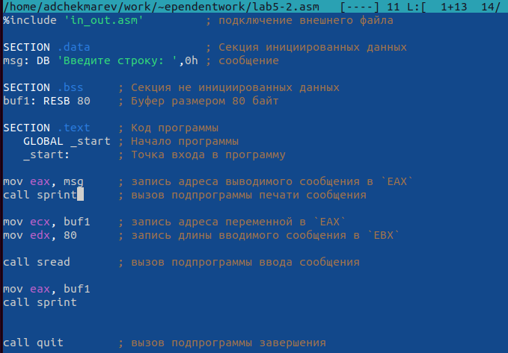

Рис 3.3.3: Редактирование программы(кода)

***Задание№4 Создайте исполняемый файл и проверьте его работу.***

Скомпилируем и отправим файл на обработку

Рис 3.4.1: Компиляция и обработка файла

Рис 3.4.1: Компиляция и обработка файла

Проверим работоспособность программы

Рис 3.4.2: Проверка программы

Рис 3.4.2: Проверка программы

Загрузим все файлы на github, как всегда

# 4 Выводы

Я приобрел практические навыки работы в Midnight Commander. Освоил инструкции языка ассемблера mov и int.